H i m a l a y a
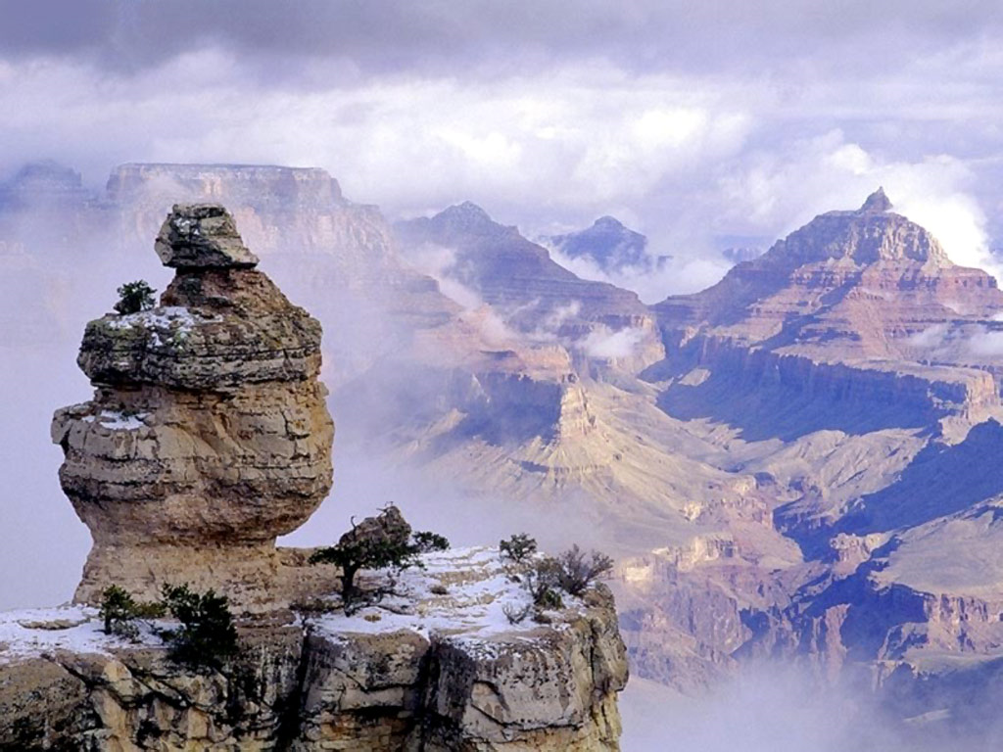
L'Himalaya, detta anche Tetto del Mondo, è una catena montuosa dell'Asia, che separa India, Nepal e Bhutan dalla Cina. È lunga circa 2.400 km per una larghezza di circa 100-200 km; è connessa verso occidente con la catena dell'Hindu Kush afghano.
Vi sono comprese le più alte vette del mondo, come il Monte Everest (8850 m), il K2 (8611 m) ed il Kanchenjunga (8589 m). In sanscrito, Himalaya significa: “Dimora delle Nevi Eterne”.
«Non si possono nutrire pensieri cattivi al di sopra di una certa altitudine»
Sale rosa dell'Himalaya Halite

E' il sale più puro. Da sempre conosciuto e usato in Oriente per le sue particolari caratteristiche e proprietà. E' purissimo, non raffinato, ha 250 milioni di anni e naturalmente ricco di ben 84 sali minerali purissimi e di oligoelementi.

Le Miniere di Kewra

sono le più grandi miniere di sale al mondo nella storia dall'era secondaria. Il nostro cristallo di sale di montagna è della qualità chiamata Halite e contiene la quasi totalità degli elementi oligominerali presenti nel corpo umano.
Il cristallo di sale cambia di colorazione a seconda del punto di estrazione ma mantiene inalterata la sua struttura.
Ideale per tutti i tipi di piatto.



Proprieta´Medicinali del cristallo di sale:

Dopo uno studio approfondito su 1 chilogrammo, risulta la seguente composizione:

36,2 mg Calcio ( mantiene denti e ossa forti, regolarizza il ritmo cardiaco)

36,6 mg Potassio (ideale per l’idratazione delle cellule)

4,11 mg Ferro (ideale per ossigenare il sangue, lotta contro l’anemia)

10,9 mg Magnesio (riduce lo stress, fissa il calcio, produce energia, combatte la formazione di rughe)

Si utilizza il sale cristallino dell'Himalaya come:
• sale alimentare
• base per la preparazione della soluzione idrosalina
Col sale cristallino dell'Himalaya possiamo produrre la stessa soluzione idrosalina per:
riacquistare la salute o mantenerla
contribuire al proprio benessere
ritrovare il proprio equilibrio psicofisico
ampliare la propria consapevolezza
attingere a una fonte di energia inesauribile.
Il sale è l'elemento fondamentale per ogni minimo processo del nostro corpo.
Senza sale non potremmo vivere, respirare o formulare alcun pensiero.
Il sale e l'acqua sono i nostri alimenti fondamentali, le sostanze all'origine della nostra formazione migliaia di anni fa.
Noi uomini siamo costituiti per più del 70% di acqua.
La nostra vita nasce nel liquido amniotico di nostra madre, ad una temperatura di 37°C ed in una miscela di acqua e sale all'1%, chiamata soluzione idrosalina. Il nostro sangue è costituito al 90% di acqua ed è esso stesso una soluzione idrosalina identica al mare originario.
Questa soluzione scorre per più di 90.000 chilometri attraverso il nostro organismo e provvede per osmosi al mantenimento delle nostre funzioni vitali.

" Noi siamo ciò che respiriamo, ciò che mangiamo e ciò che pensiamo. "
La salute e' un dono prezioso, e siamo noi i suoi custodi.

Dal momento che abbiamo assistito negli ultimi anni ad un boom di utilizzo di questo sale, il consumatore dovrà fare molta attenzione che quello che acquista sia puro sale cristallino dell’Himalaya e non salgemma proveniente dalle miniere tedesche o polacche: che presenta sì la tipica colorazione rosa, ma che non ha ovviamente le stesse caratteristiche di questo sale e non conforme ai parametri del codex alimentarius e non può essere venduto come sale alimentare.
Il sale cristallino dell'Himalaya
Il sale dell'Himalaya è il miglior sale cristallino.
Puro con i suoi 84 elementi naturali ed oligoelementi, è prezioso per ripristinare il nostro equilibrio e rimuovere le scorie che accumuliamo anche assumendo sali da cucina industriali.
E' privo di additivi e delle sostanze inquinanti che impoveriscono il sale marino.

Il sale cristallino contiene l'energia di cui il nostro corpo ha bisogno.
Il sale cristallino naturale è il sale dei mari primordiali da dove abbiamo avuto origine.
Per effetto dell'energia della luce il mare primordiale è stato prosciugato più di 250 milioni di anni fa. E' dalle viscere della terra che ora estraiamo questo 'alimento di vita'.
Con il sale cristallino il vostro corpo assume quotidianamente tutti gli elementi dei quali è composto.
E' col sale cristallino che possiamo produrre la stessa soluzione idrosalina per autoregolare e rigenerare il nostro organismo. (100ml acqua pura/1g sale bere al mattino a digiuno a temperatura corporea37°)
Gli effetti benefici del sale cristallino dell'Himalaya
Il sale himalayano può sanare vari disturbi ed essere d'aiuto per le seguenti patologie:
- riequilibrio pH naturale cutaneo e malattie della pelle
- antinvecchiamento e rassodante per la pelle
- allergie, malattie respiratorie e da raffreddamento
- igiene orale e dentale
- malattie degli occhi
- affezioni renali e disturbi femminili
- disturbi della digestione
- disturbi reumatici, gotta, artrite, artrosi
- ansia, problemi di concentrazione, disturbi del sonno.
Anche la medicina tradizionale conosce l’effetto curativo del sale e lo impiega soprattutto nel caso di disturbi delle vie respiratorie e di malattie della pelle.
La struttura cristallina del sale in forma di acqua salata agisce in maniera che la sua vibrazione può essere mantenuta per più di 24 ore nel nostro corpo. Con l’acqua salata possiamo dare al nostro corpo esattamente la vibrazione che ci manca quando siamo ammalati. In questo caso non è la quantità che ha importanza, ma la qualità, nella biofisica conta la qualità.
Anche i pazienti con pressione alta o bassa possono trarre beneficio dall'uso di questo sale: la soluzione idrosalina con il sale dell'Himalaya, a differenza del sale da cucina, ha un effetto equilibrante grazie alla sua forza di neutralizzazione.
Peggioramento iniziale nel corso della disintossicazione
L’effetto del sale cristallino sull’organismo è esattamente l’opposto a quello delle medicine. Mentre i medicinali sopprimono un sintomo, attraverso il sale cristallino il sintomo esistente come quello latente in seguito al rifornimento energetico viene portato a sfogarsi. Questo processo è spesso connesso con un peggioramento iniziale – come lo conosciamo dall’omeopatia – e questo si manifesta nel vostro organo più debole o dove avete un disturbo patologico.
Nel corso del tempo l’organismo comincia a rompere i depositi, a inserirli nel metabolismo e espellerli, è necessario bere però almeno 2 litri di acqua al giorno.

Perché è diverso dal comune sale da cucina?
Le immagini qui sotto sono quelle di: cristalli di sale da tavola, sale marino e sale rosa visti al microscopio. Guardandole attentamente si scoprono sorprendenti differenze tra i 3 tipi di sale che, a prima impressione, sembrano differire solo per il loro colore.
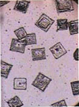 | Sale da tavola raffinato  I cristalli sono totalmente isolati gli uni dagli altri. Nel processo di raffinazione il sale viene destrutturato e ne risultano dei cristalli completamente isolati gli uni dagli altri, senza una struttura viva di supporto. Il nostro corpo non è in grado di metabolizzarli completamente e per farlo almeno in parte deve sacrificare grandi quantità di energia perdendo importanti risorse vitali.
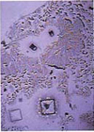 | Sale marino  Questo tipo di sale presenta irregolari e isolati cristalli disconnessi dalla rete di elementi naturali e vivi che li circondano. A causa di questo, i minerali di vitale importanza che contiene, anche se sono molti, non possono essere assorbiti dal corpo a meno che l’organismo non consumi molta energia per rivitalizzarli.
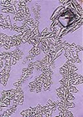 | Sale Rosa dell’Himalaya Halite  L’ingrandimento al microscopio rivela una equilibrata e fine ramificazione, ombre e bordi grezzi. Il cristallo non è isolato dagli elementi minerali, ma è collegato a loro. Questo vuol dire che il contenuto di energia, sotto forma di sali minerali, è equilibrata e può essere facilmente metabolizzato dall’organismo. Questo cristallo è pieno di vita. Se assunto come alimento, esso sarà un guadagno netto per il corpo con una perdita di energia pari a zero.

